Съдържание

1. Какво представлява CNN 3

2. Процес за разпознаване на лица 4

3. Основни архитектури за разпознаване на лица 6

4. Набори от данни за разпознаване на лица 7

5. Предизвикателства при разпознаване на лица 7

6. Съвременни техники за справяне с проблими (С ПРИЛОЖНА ЧАСТ) 9

7. Приложения на разпознаването на лица 11

8. Разпознаване на лица в реално време (С ПРИЛОЖНА ЧАСТ) 13

9. Бъдещи тенденции в разпознаването на лица 14

10. Етични съображения 16

# Какво представлява CNN

**1.1** CNN (Convolutional Neural Network) е вид изкуствена невронна мрежа, специално разработена за обработка на данни с пространствена структура, като изображения и видеоклипове. Тя е вдъхновена от визуалната система на живите организми и е една от най-ефективните архитектури за задачи по компютърно зрение.

Основната идея зад CNN е използването на свиване (конволюция) за автоматично извличане на важни характеристики от изображенията. Вместо да използва традиционните методи за ръчно извличане на признаци, CNN сама се научава да разпознава ключови характеристики (като ръбове, форми и текстури) чрез многослойна архитектура, която включва:

* Конволюционни слоеве (Convolutional layers) – Те извършват свиване върху изображението, за да извлекат локални характеристики, като например линии, ъгли и текстури.
* Пулинг слоеве (Pooling layers) – Те намаляват размерността на характеристиките, като същевременно запазват най-важната информация. Това спомага за намаляване на сложността и избягване на пренасищане.
* Напълно свързани слоеве (Fully connected layers) – Те свързват всички неврони и генерират финалната предсказателна стойност, например дали на изображението има лице или не.

**1.2**  Защо CNN за разпознаване на лица

- CNN са особено ефективни за разпознаване на лица, тъй като те автоматично научават инвариантни характеристики от изображения, които са трудни за улавяне чрез традиционни методи.

* Лицеви маркери (Facial landmarks):  
   CNN могат да идентифицират ключови точки на лицето, като очи, нос, уста и брадичка. Тези маркери са устойчиви на промени в ъгъла на лицето и различни изражения.
* Инвариантност спрямо осветление и ориентация:  
   CNN са способни да разпознават лица независимо от промените в осветлението и ориентацията на лицето. Те научават да игнорират промените в светлината и сенките и се фокусират върху постоянните черти на лицето.
* Изражения на лицето:  
   CNN могат да разпознават лица дори при различни изражения (усмивка, намръщване и т.н.), тъй като научават основната структура на лицето и не се объркват от моментни промени.
* Издръжливост на промени в позицията:  
   CNN са устойчиви на промени в позицията на лицето в изображението. Това означава, че те могат да разпознават лица, независимо дали са частично обърнати или наклонени.
* Защо CNN са подходящи за реални приложения за разпознаване на лица:
* Автоматично извличане на характеристики:  
   За разлика от традиционните методи, които изискват ръчно програмиране на признаци, CNN автоматично извличат важните характеристики.
* Работа с големи набори от данни:  
   CNN са в състояние да обработват големи количества данни и да се подобряват с повече примери.
* Точност и надеждност:  
   CNN постигат висока точност при разпознаване на лица в различни условия, което ги прави подходящи за приложения като биометрична идентификация, контрол на достъпа и сигурност.
* Устойчивост на шум:  
   CNN могат да разпознават лица дори при наличие на шум в изображението или при частично скрити лица.

# 2. Процес за разпознаване на лица

**2.1** Процесът на разпознаване на лица включва три основни етапа:

* Предварителна обработка (Откриване, Подравняване и Нормализация). Тя е първата стъпка при разпознаването на лица и включва следните основни етапи:
* Откриване на лице (Face Detection) - Откриването на лице означава идентифициране на местоположението на лицето в изображението. Популярни алгоритми за откриване на лица включват:
  + Haar каскади (Haar Cascades) – Това е класически алгоритъм, наличен в OpenCV. Той използва набор от характеристики (като ръбове и форми), за да идентифицира лица. Въпреки че е бърз, той може да не е толкова точен при различни условия на осветление и позиция на лицето.
  + MTCNN (Multi-task Cascaded Convolutional Neural Network) – Това е по-модерен подход, който използва каскада от CNN мрежи за откриване на лица и лицеви маркери. MTCNN е много ефективен и точен дори при наклонени лица и различни условия на осветление.
* Подравняване на лице (Face Alignment) - След като лицето бъде открито, то трябва да бъде подравнено. Това означава корекция на ориентацията на лицето така, че очите и другите лицеви маркери да са на правилните позиции.
* Подравняването гарантира, че лицето е в една и съща позиция за по-добра точност при сравнение.
  + Алгоритми като MTCNN могат да откриват ключови точки (очи, нос, уста), което помага за коригиране на позицията и ротацията на лицето.
* Нормализация на лице (Face Normalization)
  + Преоразмеряване на лицето до фиксиран размер (например 224x224 пиксела), така че всички лица да имат еднаква резолюция.
* Преобразуване в сиви тонове или RGB.
* Изваждане на средната стойност и мащабиране на пикселите – Това помага за по-добра обработка от CNN.

* Извличане на характеристики с помощта на CNN - След предварителната обработка на изображението, лицето се подава към Convolutional Neural Network (CNN), за да се извлекат високоразмерни характеристики.
* Първите слоеве на CNN извличат основни характеристики, като ръбове и текстури.
* Следващите слоеве научават по-сложни характеристики, като форми на очи, нос, уста и цялостна структура на лицето.
* Най-дълбоките слоеве на мрежата създават векторно представяне (embedding) на лицето – това е числов вектор, който представлява уникалните характеристики на лицето.
* Предварително обучени модели за извличане на embedding-и:
  + VGG-Face – Един от най-използваните модели за разпознаване на лица. Той извлича embedding-и от лица и е обучен на огромен набор от данни с изображения на хора.
  + ResNet – По-модерна и по-ефективна архитектура. ResNet е по-дълбока мрежа с "skip connections", което позволява по-добро обучение на сложни модели.
  + FaceNet – Един от най-точните модели за разпознаване на лица. FaceNet използва техника, наречена triplet loss, за да минимизира разстоянието между embedding-и на едно и също лице и да увеличи разстоянието между embedding-и на различни лица.

**2.2** Съответствие на лица (Matching) - След като embedding-ите на лицата са извлечени, те се използват за сравнение на лица. Основната цел е да се измери сходството между два embedding-а.

 Методи за сравнение на embedding-и:

* Косинусовo подобие (Cosine Similarity)
  + - Използва се за измерване на ъгъла между два вектора.
    - Стойността на косинусовото подобие е между -1 и 1. Колкото е по-близо до 1, толкова по-сходни са двата embedding-а.
  + Евклидово разстояние (Euclidean Distance)
    - Измерва разстоянието между два embedding-а в многомерно пространство.
    - Колкото по-малко е разстоянието, толкова по-сходни са лицата.

 Процес на съвпадение:

* Извличаме embedding на лицето, което искаме да идентифицираме.
* Сравняваме този embedding с embedding-ите в базата данни.
* Ако косинусовото подобие е над определен праг (напр. 0.8) или Евклидовото разстояние е под определен праг (напр. 0.6), считаме, че лицата съвпадат.

# 3. Основни архитектури за разпознаване на лица

* ***VGG-Face***

VGG-Face е дълбока конволюционна невронна мрежа, специално разработена за задачи за разпознаване на лица. Архитектурата се основава на принципите на мрежата VGG, станала известна със своята простота и ефективност в задачите за класификация на изображения.

- Структурата се състои от множество конвулюционни и обединяващи слоеве, последвани от напълно свързани слоеве. Мрежата обикновено има 16 или 19 слоя, което ѝ позволява да улавя фини детайли в чертите на лицето.

- Моделът е обучен върху голям набор от данни от милиони маркирани изображения на лица, което му позволява да научи надеждни репрезентации на лицето.

- VGG-Face генерира вграждания за изображения на лица, като ги пропуска през мрежата. Тези вграждания представят чертите на лицето във високомерно пространство и могат да се използват за задачи като проверка и идентификация на лица.

* ***FaceNet***

FaceNet е революционен модел в разпознаването на лица, който въвежда концепцията за картографиране на изображенията в евклидово пространство, където разстоянието между две вграждания пряко съответства на сходството между лицата.

- Основна идея: Вместо да класифицира изображенията във фиксирани категории, FaceNet се фокусира върху изучаването на вграждания, които минимизират разстоянието между вгражданията на едно и също лице и максимизират разстоянието между вгражданията на различни лица. Този подход е известен като загуба на тройки.

- Евклидово пространство: В пространството на вграждане сходните лица са групирани заедно, докато не сходните лица са отдалечени едно от друго. Това позволява изпълнението на задачи като проверка на лица, идентификация и клъстеризация.

* ***ResNet***

Остатъчните мрежи (ResNet) са дълбоки невронни мрежи, предназначени за справяне с проблема с изчезващия градиент. Те се основават на концепцията за остатъчно обучение, при което мрежата се научава да предсказва остатъчни съпоставки, вместо директно да предсказва изхода.

- Моделите на ResNet могат да имат стотици слоеве, без това да доведе до намаляване на производителността, което ги прави изключително ефективни за сложни задачи като разпознаване на лица.

- Ключовото нововъведение в ResNet е използването на преки връзки, които заобикалят един или повече слоеве. Това помага за обучението на по-дълбоки мрежи, като гарантира, че градиентите преминават през цялата мрежа.

- Разпознаване на лица: За разпознаване на лица ResNet може да извлича подробни черти на лицето, като използва своята дълбока архитектура. Варианти като ResNet-50 и ResNet-101 обикновено се използват в най-съвременните системи за разпознаване на лица.

- Предимства: Моделите, базирани на ResNet, са известни със своята устойчивост и точност, особено когато се настройват фино върху големи набори от данни за лица.

# 4. Набори от данни за разпознаване на лица

* ***LFW (Labeled Faces in the Wild) -*** LFW е един от най-популярните набори от данни за тестване на системи за разпознаване на лица. Той съдържа над 13,000 изображения на лица, събрани от интернет.
* Всеки образ в LFW е анотиран с идентичност, което го прави подходящ за задачи като верификация на лица.
* Наборът от данни включва изображения при различни осветления, ъгли и изражения, което го прави идеален за оценка на устойчивостта на алгоритмите.
* Използва се широко за сравнение на производителността на различни алгоритми за разпознаване на лица.

* ***CelebA -*** CelebA е голям набор от данни с изображения на знаменитости, който включва повече от 200,000 изображения с анотации за различни атрибути.
* Анотациите включват информация като пол, възраст, изражения и други черти на лицето.
* Подходящ е както за разпознаване на лица, така и за задачи, свързани с анализ на атрибути, като класификация на пол или предсказване на възраст.
* Големият размер и богатите анотации го правят отличен избор за обучение на модели, които изискват разнообразие от данни.

* ***VGGFace2*** - VGGFace2 е модерен набор от данни, който включва изображения на лица от различни етноси, възрасти и под различни условия на осветление и пози.
* Съдържа над 3,000 идентичности и повече от 900,000 изображения, което го прави един от най-големите налични набори от данни.
* Наборът от данни включва изображения, заснети при естествени условия, което го прави реалистичен и подходящ за обучение на модели за разпознаване на лица в реални сценарии.
* Често използван за обучение на модерни архитектури като ResNet и FaceNet.

# 5. Предизвикателства при разпознаване на лица

Оклузиите, като носенето на очила, маски или шапки, често затрудняват системите за разпознаване на лица, тъй като скриват ключови черти на лицето. Освен това, промените в осветлението могат да доведат до неравномерно осветени изображения, което също влияе на точността.

Частично покритите лица или лошите условия на осветление могат да намалят точността на идентификация и верификация. Решението на този проблем е чрез обучение на модели с помощта на набори от данни, които включват оклузии и различни условия на осветление, както и използването на техники за предварителна обработка, като нормализиране на осветлението и възстановяване на липсващи части на лицето.

***Вариации в позата***

Лицата могат да бъдат заснети от различни ъгли и ориентации (например профил или полупрофил), което представлява сериозно предизвикателство за алгоритмите за разпознаване.

* Големите отклонения в позата водят до затруднения при извличането на характерните черти на лицето.
* Решения:
  + - Създаване на 3D модели на лица, които могат да нормализират позата и да възстановят фронталния изглед на лицето.
    - Използване на алгоритми, които са устойчиви на промени в ориентацията на лицето, като ResNet и FaceNet.

***Вариации във възраст, пол и изражения***

През годините външният вид на лицето се променя поради стареене, а израженията могат значително да променят формата на лицето (например усмивка, намръщване). Полът също може да доведе до различия в характеристиките на лицето.

* Промените в чертите на лицето, дължащи се на възраст или изражения, могат да намалят точността на системата.
* Решения:
  + Използване на тренировъчни данни с голямо разнообразие от възрастови групи, изражения и лица от различни полове.
  + Прилагане на техники за разширяване на данните, като например добавяне на синтетично създадени вариации към данните.

***Отклонения в системите за разпознаване на лица***

Алгоритмите за разпознаване на лица често отразяват отклонения, присъщи на данните за обучение. Това може да доведе до значителни разлики в точността между различните демографски групи.

* Системите могат да бъдат по-малко точни при разпознаване на лица от определени расови или полови групи, което поражда опасения относно справедливостта и етиката.
* Причини за това е ограниченият обхват и липсата на разнообразие в тренировъчните набори от данни.
* Решения:
  + Използване на по-балансирани и разнообразни тренировъчни набори от данни, които включват представители на различни раси, възрасти и полове.
  + Прилагане на fairness-aware алгоритми, които коригират отклоненията в моделите.
  + Редовен мониторинг и тестване на системите за оценка на тяхната производителност за различни групи.

# 6. Съвременни техники за справяне с проблими (С ПРИЛОЖНА ЧАСТ)

Друг проблем, който може да възникне в процеса на обучение на CNN, е необходимостта да се работи с ограничен набор от данни. Една от основните съвременни техники за борба с този проблем е прилагането на т.нар. трансферно обучение (***transfer learning***). То позволява да се използва предварително обучен CNN с голям набор от данни, който вече е научил полезни характеристики, и да се настрои точно така, че да отговаря на конкретната задача (в този случай разпознаване на лица). То също така спомага за избягване на риска от прекомерно приспособяване (overfitting), при което моделът запомня малката съвкупност от данни, вместо да научи обобщени характеристики.

За да се приложи такава методология, първо трябва да се избере предварително обучен CNN модел, обучен върху набор от данни с общо предназначение. Някои популярни модели са VGG16/VGG19, ResNet, InceptionV3 и MobileNet.

След това можете да започне процеса на трансферно обучение. Основната идея тук е да се замразят някои слоеве на предварително обучения модел и да се настроят фино само последните няколко слоя, за да се адаптира модела за задачата за разпознаване на лица.

**Приложна част:**

Първо трябва да заредим предварително обучения модел. Като пример можем да използваме VGG16 като общ модел и библиотеката Keras Python за по-леснa имплементация.

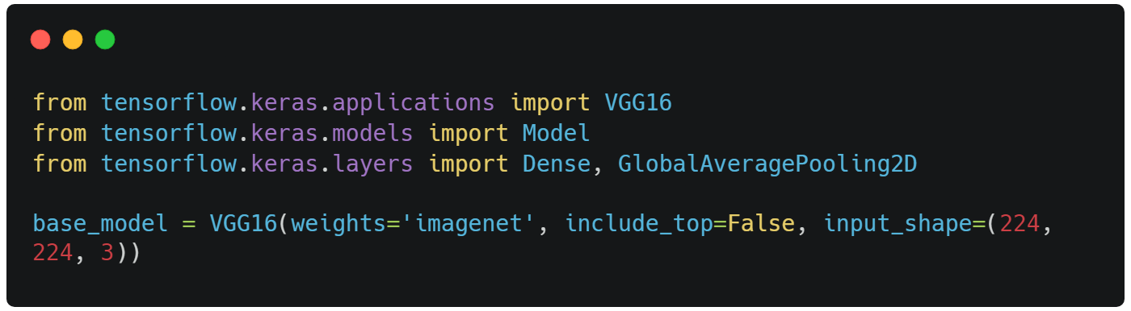

Сега можем да замразим предварително обучените слоеве, така че да не бъдат актуализирани по време на обучението, като запазим характеристиките, научени от големия датасет.

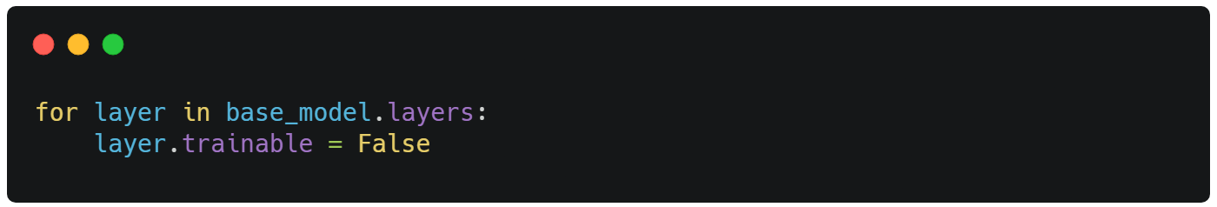

След това трябва да добавим няколко слоя върху съществуващия модел, за да го адаптираме към нашата задача за разпознаване на лица. Ще използваме Global Average Pooling (GAP) слой за опростяване на информацията на изображението, последван от слой Dense за решения за класификация.

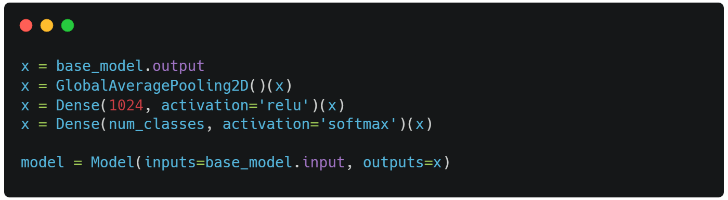

Накрая можем да компилираме модела с подходяща функция на загубите (loss function), за да измерим точността на предсказване (в случая ще използваме categorical cross-entropy for multi-class classification).

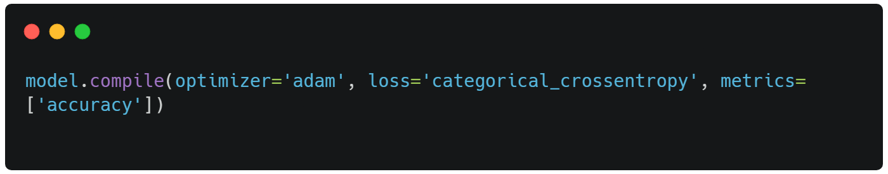

По желание след обучението на горните слоеве можем да размразим някои от по-ранните слоеве и да продължим обучението на модела с по-малка скорост на обучение, за да усъвършенстваме процеса на извличане на признаци (feature extraction process).

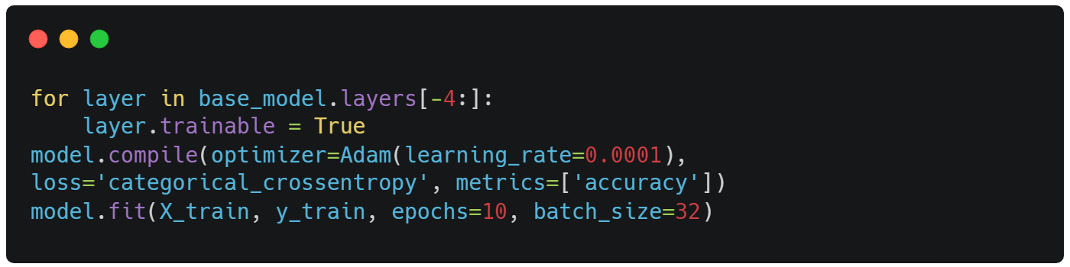

Чрез прилагането на такъв подход за трансферно обучение можем да постигнем по-добра производителност при малки набори от данни, да намалим времето за обучение и да предотвратим прекомерното приспособяване (overfitting), тъй като използваме повторно важните характеристики, научени от големия CNN с по-общо предназначение.

**Подробности и резултати от проведения експеримент може да видите тук:**

[***TransferLearningNotebook.html***](Showcases/Notebooks/TransferLearningNotebook.html)

**6.1** Освен това една добре позната техника за решаване на проблемите, описани в последната част (***5.***), е 3D разпознаването на лица. Тя използва триизмерни данни за подобряване на производителността, особено при трудни условия като оклузия, променливо осветление, различни пози на главата и лицеви изражения.

3D разпознаването на лица се отнася главно до процеса на идентифициране или проверка на лица, въз основа на геометричните характеристики на лицето, които са заснети в три измерения (дълбочина, височина и ширина). За разлика от традиционните двуизмерни системи за разпознаване, които разчитат на видима повърхност, 3D системите улавят пълната структура на лицето, включително контурите, формата и пространствените характеристики. За улавянето на такива данни се използват структурни светлинни скенери, стерео камери и камери за дълбочина като Intel RealSense и Microsoft Kinect.

Предимствата включват устойчивост на вариации на позата, по-добро разбиране на пълната форма на лицето (а не само на видимите черти), по-добро справяне с променливостта на изражението и независимост от осветлението, благодарение на улавянето на информация за дълбочината.

Техниките за изпълнение включват 3D *модели с морфиране (3DMM)*, *анализ на геодезичната форма (GSA)* и *съпоставяне на карти на дълбочината и облаци от точки (DMPCM)*. **3DMM** позволяват съпоставяне на лица чрез смесване на модели на формата и текстурата. **GSA** изследва вътрешните геометрични свойства на лицето, които остават постоянни при различни пози, което прави системата устойчива на промени в прозореца за изглед. **DMPCM** работи с карти на дълбочината или облаци от точки, които след това се използват за идентифициране на лица, въз основа на последователността на формата на лицето им.

Това, което представлява предизвикателство при прилагането на 3D разпознаване на лица, е **събирането на данни**, тъй като е необходимо специализирано оборудване, **подравняването на данните**, тъй като неправилното подравняване може да доведе до значителни грешки при разпознаването, както и **изчисленията и съхранението** поради по-големия и по-изчислително интензивен характер на 3D данните в сравнение с 2D.

# 7. Приложения на разпознаването на лица

**7.1** Сигурност и автентикация

- Отключване на устройства (смартфони, лаптопи и др.)

* Разпознаването на лица се използва широко за биометрично удостоверяване, като например Face ID на Apple и подобни системи на Android устройства.
* Тази технология позволява на потребителите да отключват своите устройства бързо и безопасно, без да използват пароли или пръстови отпечатъци.
  + Системи за видеонаблюдение (CCTV)
* Камерите за видеонаблюдение с интегрирано разпознаване на лица се използват за идентифициране на заподозрени или за откриване на лица, които се намират в забранени зони.
* Например на летищата и в граничните пунктове се използват системи за разпознаване на лица за идентификация на пътници и предотвратяване на терористични атаки.
  + Контрол на достъпа
* Разпознаването на лица може да се използва за управление на достъпа до сгради и помещения. Само разпознати лица получават достъп до определени зони.
* Такива системи се използват във финансови институции, правителствени обекти и корпоративни офиси.

**7.2** Социални медии

* + - Автоматично етикетиране на лица в снимки
* Платформи като Facebook, Instagram и Google Photos използват разпознаване на лица за автоматично етикетиране на потребителите в снимки.
* Когато потребител качи снимка, платформата може да предложи кои хора са на снимката, базирайки се на предишни снимки и информация.
  + Персонализирани препоръки и взаимодействия
* Разпознаването на лица може да се използва за предоставяне на персонализирано съдържание, като например филтри, анимации и ефекти, които се адаптират към лицето на потребителя.
* Snapchat и TikTok използват технология за разпознаване на лица за създаване на филтри и ефекти в реално време.

**7.3** Здравеопазване

* + Идентификация на пациенти
* В здравеопазването разпознаването на лица може да се използва за идентификация на пациенти, особено в ситуации, където пациентите не носят документи за самоличност или не могат да говорят.
* Например болници могат да използват технологията за разпознаване на лица, за да проверяват самоличността на пациентите и да намалят случаите на грешна идентификация.
  + Диагностика на заболявания чрез лицеви характеристики
* Някои заболявания могат да бъдат диагностицирани чрез лицеви аномалии.
  + Например синдромът на Даун и други генетични нарушения имат характерни лицеви особености, които могат да бъдат открити чрез алгоритми за разпознаване на лица.
  + Откриване на емоционални състояния и психологически разстройства
* Разпознаването на лица може да се използва за откриване на емоционални състояния чрез анализ на изражението на лицето.
* Технологията може да помогне за откриване на депресия, тревожност или други психологически състояния, което би могло да улесни ранната диагностика.

**7.4** Граничен контрол и летища

* Летища използват **биометрични портали** с разпознаване на лица за **автоматизирана проверка на паспортите**.
* Това ускорява процеса на преминаване през граничен контрол и повишава сигурността.

# 8. Разпознаване на лица в реално време (С ПРИЛОЖНА ЧАСТ)

Този раздел описва експеримент, проведен с помощта на python библиотеката ***facenet_pythorch*** за откриване на лица във видео в реално време. Използваната библиотека предоставя реализация на ***InceptionResnetV1***, което представлява модифицирана архитектура, базирана на Inception, с връзки в стил ResNet. Полученият модел може да се разглежда като комбинация от моделите FaceNet и ResNet.

**Подробности и резултати от проведения експеримент може да видите тук*:***

[***RealTimeFaceDetectionNotebook.html***](Showcases/Notebooks/RealTimeFaceDetectionNotebook.html)

[***Showcase - One person (Real Time Face Detection).mp4***](Showcases/Showcase%20-%20One%20person%20(Real%20Time%20Face%20Detection).mp4)

[***Showcase - Two persons (Real Time Face Detection).mp4***](Showcases/Showcase%20-%20Two%20persons%20(Real%20Time%20Face%20Detection).mp4)

**8.1 Бенчмаркове**

Бяха проведени два теста за сравняване на ефективността на ***VGG16*** и ***ResNet*** върху набора от данни ***LFW***. При първия експеримент бяха използвани малко на брой характеристики (features), за да се установи кой модел се представя по-добре, когато е поставен под сериозно ограничение на набора от данни.

**Подробности и резултати от проведения експеримент може да видите тук*:***

[***Benchmark (LowAccur_FewFeatures).html***](Showcases/Notebooks/Benchmark%20(LowAccur_FewFeatures).html)

Експериментът показва, че ***ResNet*** се представя по-добре в тази ограничена среда, като точността му е около **18%** в сравнение с **15%** на модела ***VGG***.

При втория експеримент за обучението на моделите бяха използвани повече features (все още сравнително малко поради ограничения в локалния хардуер и времето).

**Подробности и резултати от проведения експеримент може да видите тук*:***

[***Benchmark (HighAccur_MoreFeatures).html***](Showcases/Notebooks/Benchmark%20(HighAccur_MoreFeatures).html)

Този път резултатите са идентични. Това показва, че когато работят с по-добър и по-обширен набор от данни, двата модела се представят почти еднакво.

Тестовете и бенчмаркове, извършени от други хора (като https://arxiv.org/abs/1512.03385) в по-добра среда, показват резултати като тези, които се виждат в таблицата по-долу.

|  |  |  |  |
| --- | --- | --- | --- |
| Модел | Точност | Прецизност | Recall |
| VGG16 | ~98.0%–98.5% | ~98.0%–98.5% | ~98.0%–98.5% |
| ResNet | ~99.6%–99.8% | ~99.7%–99.9% | ~99.7%–99.9% |

Тези резултати показват, че и двата модела се справят добре със задачата за разпознаване на лица в набора от данни (dataset) LFW, като моделът ResNet има леко предимство.

# 9. Бъдещи тенденции в разпознаването на лица

**9.1** Интеграция с други технологии **-** Разпознаването на лица има огромен потенциал да бъде интегрирано с други технологии за създаване на по-интерактивни и интелигентни решения.

* + - AI асистенти и персонализация
* AI асистенти като Alexa, Google Assistant и Siri могат да станат още по-персонализирани чрез разпознаване на лица.
* Например един AI асистент би могъл да разпознава кой член на семейството го използва и да предоставя персонализирана информация като календар, напомняния и предпочитания.
  + - Добавена реалност (Augmented Reality)
* Интеграцията на разпознаване на лица с AR може да революционизира индустрии като развлечения, търговия и обучение.
* В игрите и социалните медии, филтри и виртуални обекти могат да се адаптират към лицето на потребителя в реално време.
  + - Приложения:
* Виртуални пробни в онлайн магазини – клиентът може да види как даден чифт очила или козметичен продукт би изглеждал на лицето му.
* AR приложения за обучение, където системата разпознава лицето на обучаващия се и адаптира съдържанието към неговите реакции и емоции.
* Смарт градове и IoT устройства - Разпознаването на лица ще играе важна роля в умните градове и IoT устройствата:
* Камери за наблюдение с AI ще могат автоматично да идентифицират заплахи, като разпознават лица на заподозрени в реално време.
* Умни домове ще могат да адаптират функциите си въз основа на това кой е у дома – например настройка на осветление, климатизация и сигурност.

**9.2** Откриване на дийпфейкове (Deepfake Detection)

* + - Какво представляват дийпфейковете?
    - Дийпфейковете са генерирани от дълбочинни невронни мрежи (deep learning) изображения или видеоклипове, при които лицето на един човек се заменя с лицето на друг човек.
    - Те могат да бъдат използвани за разпространение на дезинформация, измами, фалшиви новини и компрометиране на репутации.
    - Методи за откриване на дийпфейкове:
    - Анализ на мигането на очите и движенията на лицето
      * Дийпфейковете често не генерират естествени движения на очите или лицето.
      * Алгоритми за разпознаване на лица могат да открият анормални движения или липса на мигане, което подсказва за фалшификат.
    - Откриване на артефакти и несъответствия
      * Дийпфейковете често съдържат визуални артефакти, като странни ръбове, размазване или неправилно осветление.
      * Алгоритми за разпознаване на лица могат да открият тези несъответствия и да сигнализират за потенциален дийпфейк.
  + Използване на специализирани мрежи (CNN и RNN)
    - * Невронни мрежи могат да бъдат обучени да разпознават фини разлики в текстурите на кожата, осветление и сенки, които са трудни за фалшифициране.

# 10. Етични съображения

Използването на технология за разпознаване на лица създава значителни етични проблеми, особено във връзка с неприкосновеността на личния живот, потенциалната злоупотреба и масовото наблюдение от страна на правителства, правоприлагащи органи и частни компании.

На първо място, съществува опасността от нарушаване на неприкосновеността на личния живот при използването на разпознаване на лица, особено на обществени места, където лицата са наблюдавани без тяхно знание или съгласие. Проследяването на движенията и дейностите на хората може да ограничи техните лични свободи и права.

Правителствата и правоприлагащите органи използват технологията за разпознаване на лица с цел осигуряване на сигурността. Въпреки това, съществува опасност от злоупотреба, тъй като тази технология може да бъде използвана за потискане на несъгласието и нарушаване на правата на човека, по-специално в авторитарни режими.

Липсата на прозрачност относно начина, по който данните за разпознаване на лица се събират и използват, също е нарушение на етичните принципи. Мнозина хора не са осведомени, че са записвани или проследявани, и има малка или никаква процедура за съгласие.